ФЕДЕРАЛЬНОЕ ГОСУДАРСТВЕННОЕ ОБРАЗОВАТЕЛЬНОЕ УЧРЕЖДЕНИЕ ВЫСШЕГО ОБРАЗОВАНИЯ

МОСКОВСКИЙ АВИАЦИОННЫЙ ИНСТИТУТ

(НАЦИОНАЛЬНЫЙ ИССЛЕДОВАТЕЛЬСКИЙ УНИВЕРСИТЕТ)

**ОТЧЕТ**

**О ВЫПЛОНЕНИИ ЛАБОРАТОРНОЙ РАБОТЫ**

**«АНИМАЦИЯ СИСТЕМЫ»**

**ПО ДИСЦИПЛИНЕ «ТЕОРЕТИЧЕСКАЯ МЕХАНИКА И ОСНОВЫ КОМПЬЮТЕРНОГО МОДЕЛИРОВАНИЯ»**

**ВАРИАНТ ЗАДАНИЯ №24**

Выполнил(а) студент группы М8О-208Б-20

Попов Матвей Романович_____________________________

подпись, дата

Проверил и принял

Доцент каф. 802, Чекина Е.А._____________________________

подпись, дата

с оценкой _____________________________

Москва, 2021

**Задание:**

Реализовать анимацию движения механической системы используя язык программирования Python.

**Механическая система:**

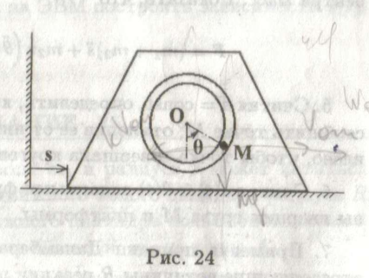

**Текст программы:**

import numpy as np

import matplotlib.pyplot as plt

from matplotlib.animation import FuncAnimation

import sympy as sp

import math

def Trapezoid(x0, y0):

PX = [x0 - 10, x0 - (2/3) * 10, x0 + (2/3) * 10, x0 + 10, x0 - 10]

PY = [y0 - 7.5, y0 + 10, y0 + 10, y0 - 7.5, y0 - 7.5]

return PX, PY

t = sp.Symbol('t')

s = 4 * sp.cos(3 * t)

phi = 4 * sp.sin(t - 10)

Xspr = s * sp.cos(math.pi) + 0.8

Yspr = -s * sp.sin(math.pi) + 7.5

VmodSignPrism = sp.diff(s, t)

VxSpr = VmodSignPrism * sp.cos(math.pi)

VySpr = -VmodSignPrism * sp.sin(math.pi)

xA = Xspr - 5 * sp.sin(phi)

yA = Yspr + 5 * sp.cos(phi)

omega = sp.diff(phi, t)

VxA = VxSpr - omega * 5 * sp.cos(phi)

VyA = VySpr - omega * 5 * sp.sin(phi)

T = np.linspace(0, 20, 1000)

XSpr = np.zeros_like(T)

YSpr = np.zeros_like(T)

VXSpr = np.zeros_like(T)

VYSpr = np.zeros_like(T)

Phi = np.zeros_like(T)

XA = np.zeros_like(T)

YA = np.zeros_like(T)

VXA = np.zeros_like(T)

VYA = np.zeros_like(T)

for i in np.arange(len(T)):

XSpr[i] = sp.Subs(Xspr, t, T[i])

YSpr[i] = sp.Subs(Yspr, t, T[i])

VXSpr[i] = sp.Subs(VxSpr, t, T[i])

VYSpr[i] = sp.Subs(VySpr, t, T[i])

Phi[i] = sp.Subs(phi, t, T[i])

XA[i] = sp.Subs(xA, t, T[i])

YA[i] = sp.Subs(yA, t, T[i])

VXA[i] = sp.Subs(VxA, t, T[i])

VYA[i] = sp.Subs(VyA, t, T[i])

fig = plt.figure(figsize = (17, 10))

ax1 = fig.add_subplot(121)

ax1.axis('equal')

ax1.set(xlim=[XSpr.min() - 20, XSpr.max() + 20], ylim=[YSpr.min() - 20, YSpr.max() + 20])

ax1.plot([XSpr.min() - 10, XSpr.max() + 10], [-(XSpr.min() - 10) * sp.tan(math.pi), -(XSpr.max() + 10) * sp.tan(math.pi)], 'black')

PrX, PrY = Trapezoid(XSpr[0], YSpr[0])

Prism = ax1.plot(PrX, PrY, 'red')[0]

radius, = ax1.plot([XSpr[0], XA[0]], [YSpr[0], YA[0]], 'black')

varphi = np.linspace(0, 6.28, 20)

r = 0.2

Point = ax1.plot(XA[0] + r * np.cos(varphi), YA[0] + r * np.sin(varphi))[0]

T = np.linspace(0, 20, 1000)

VxP = np.zeros_like(T)

VyP = np.zeros_like(T)

VxC = np.zeros_like(T)

VyC = np.zeros_like(T)

l = np.zeros_like(T)

for i in np.arange(len(T)):

VxP[i] = 0.14 * np.cos(0.01 * i)

VyP[i] = -0.01 * np.sin(0.01 * i)

VxC[i] = 0.04 * np.cos(0.01 * i)

VyC[i] = 0

l[i] = i

ax2 = fig.add_subplot(422)

ax2.plot(l, VxP)

ax2.set_ylabel('vx of point')

ax3 = fig.add_subplot(424)

ax3.plot(l, VyP)

ax3.set_ylabel('vy of point')

ax4 = fig.add_subplot(426)

ax4.plot(l, VxC)

ax4.set_ylabel('vx of center')

ax5 = fig.add_subplot(428)

ax5.plot(l, VyC)

ax5.set_ylabel('vy of center')

plt.subplots_adjust(wspace = 0.3, hspace = 0.7)

def anima(i):

PrX, PrY = Trapezoid(XSpr[i], YSpr[i])

Prism.set_data(PrX, PrY)

radius.set_data([XSpr[i], XA[i]], [YSpr[i], YA[i]])

Point.set_data(XA[i] + r * np.cos(varphi), YA[i] + r * np.sin(varphi))

return Prism, radius, Point

anim = FuncAnimation(fig, anima, frames = 1000, interval = 0.01, blit = True)

plt.show()

**Результат работы:**

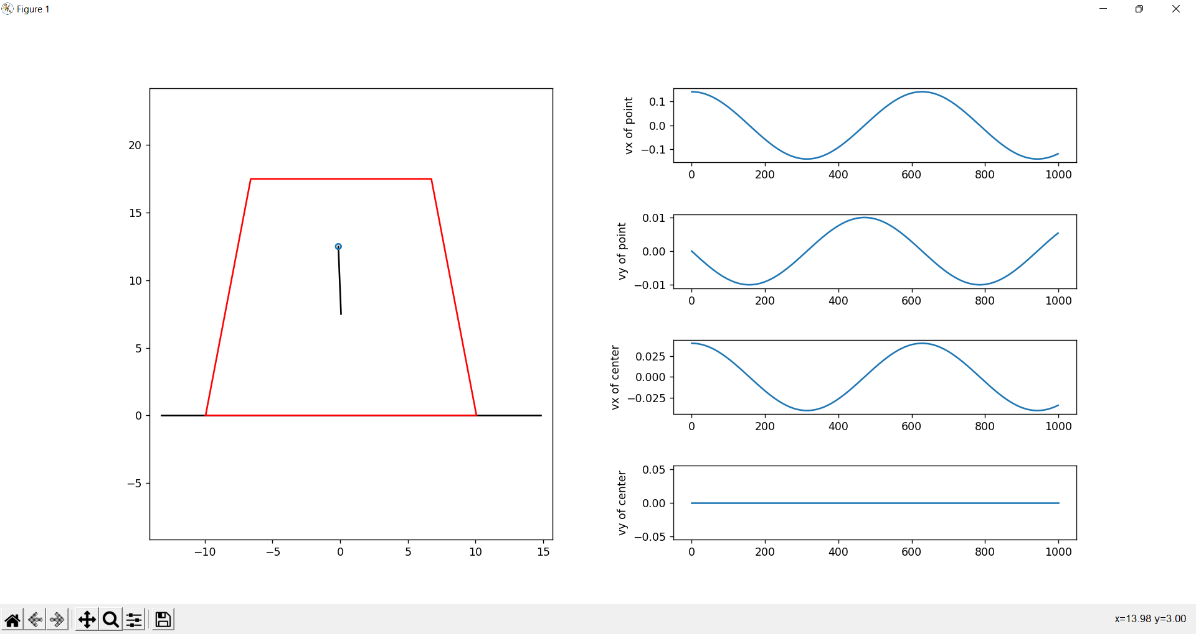

**Вывод:** проделав лабораторную работу, приобрёл практические навыки в анимации системы.